МБУК ВР «МЦБ» им. М.В. Наумова
12+

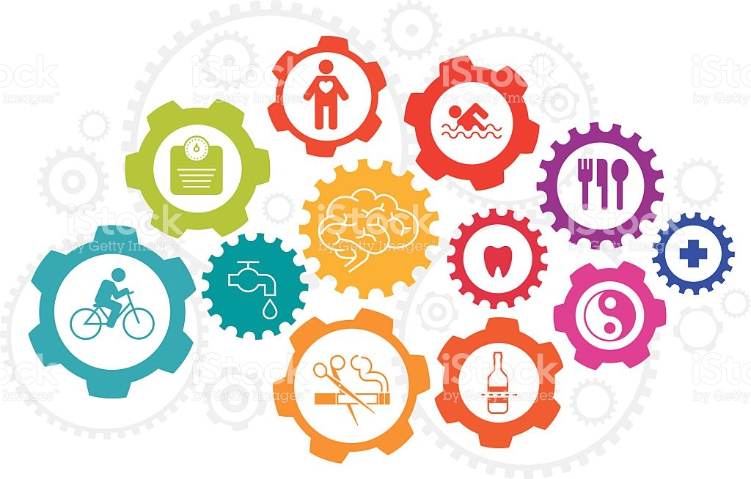

Анкетирование по теме:
«Здоровый образ жизни»

Подготовил:
библиотекарь – каталогизатор II категории
Ок и ол Никулова В.В.

ст. Романовская
2020 г.
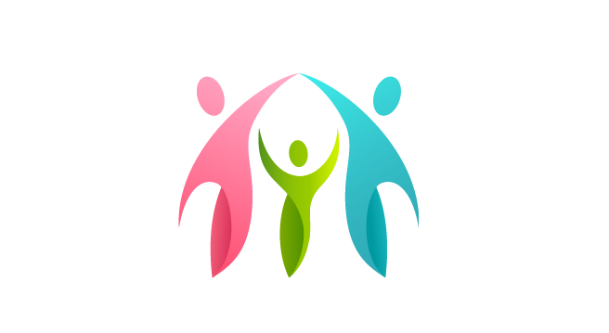
Анкетирование по теме: «Здоровый образ жизни»

Ваше увлечение в свободное время?
- Спорт____
- Литература____
- Музыка____
- Компьютер___
На сколько активно вы занимаетесь физкультурой и спортом?
- Постоянно ___
- Часто____
- Редко____
- Не занимаюсь____
Откуда вы получаете знание о здоровом образе жизни?
- Из специальных книг___
- Из СМИ___
- Из бесед___
- Из интернета___
Как вы относитесь к употреблению спиртных напитков?
- Считаю не допустимым___
- Только по праздникам___
- Не считаю это проблемой___
Как вы относитесь к курению?
- Это вредная привычка___
- Это недопустимо___
- Не считаю проблемой___
Считаете ли вы свое питание рациональным?
- Да___
- Нет___
- Отчасти___
Что такое на ваш взгляд здоровый образ жизни?
- Пить и курить___
- Заниматься спортом___
- Полноценно и правильно питаться___
Как вы думаете, является ли ваш образ жизни здоровым?
- Да___
- Нет___
- Не знаю___

